Информация о проведении «Единого дня профилактики»
24.04.2015 в Цильнинском районе

17 апреля 2015 г. прошел очередной «Единый день профилактики» на территории муниципального образования «Анненковское сельское поселение». Население, трудовые коллективы были оповещены об этом через средства массовой информации, объявлений в местах массового скопления жителей.
В проведении Дня профилактики активное участие принимали органы местного самоуправления, ОМВД, представители МЧС, УФМС, комиссия по делам несовершеннолетних, ГУЗ Большенагаткинская ЦРБ, органы опеки, социальной защиты.
Были привлечены к участию в рейдах, родительских собраниях народная дружина, Совет общественности при УПП, женсовет, Совет ветеранов.
Профилактические мероприятия начались в этот день в двух школах и детских садах. Все мероприятия были направлены на достижение главной цели: профилактика и предупреждение безнадзорности, беспризорности, правонарушений, преступлений и противоправных действий несовершеннолетних, профилактики употребления психоактивных веществ детьми и подростками; профилактика безопасности дорожного движения, профилактика коррупционных проявлений.

В Степноанненковской школе в рамках единого дня профилактики были проведены запланированные мероприятия совместно с администрацией МО «Анненковское сельское поселение».День начался с общешкольной утренней зарядки, которая проходила под девизом «Здоровье в порядке-спасибо зарядке!» Для учащихся начальных классов прошло мероприятие по теме «Профилактика вредных привычек».
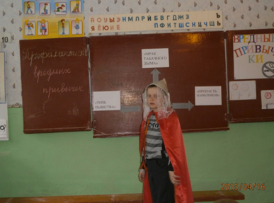
Для учащихся 8-10 классов был проведен Урок- предупреждение по профилактике наркомании среди подростков «Водка и табак- первый ваш враг».(Охват 25 человек ) Библиотекарь Назарова З.П. в ходе проведения урока ознакомила ребят с памятками по профилактике вредных привычек.
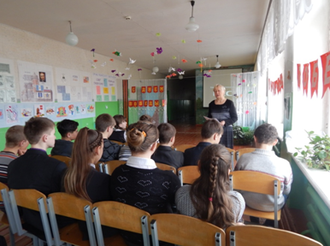

Учащиеся 5-8 классов принимали участие в игра- эстафете «Сказочный калейдоскоп».
л
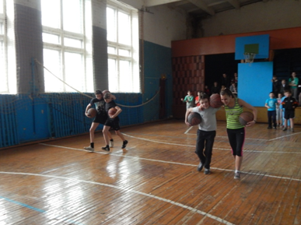
Проводилось анкетирование учащихся по теме: «Пусть всегда будет завтра». Ребята старались честно ответить на вопросы о причинах курения. Результаты тестирования показали отрицательное отношение к вредным привычкам. Общий охват 50 человек.
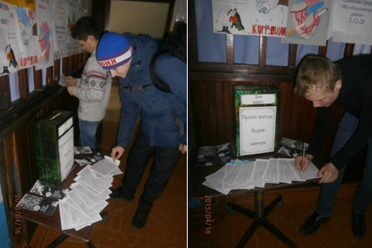

В течение всего дня для учащихся была организована выставка детского творчества и рисунков на тему: «Выбери ЖИЗНЬ, выбери СВЕТ, выбери МИР, где наркотиков нет»
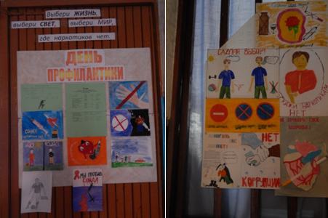
Перед учащимися школы выступила агитбригада 5 класса «Витамины - это сила!». В игровой форме учащиеся рассказали о пользе витаминов, о последствиях вредных привычек и здоровом образе жизни.

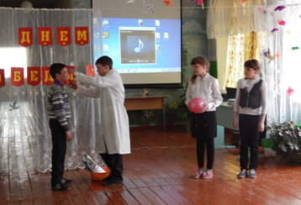

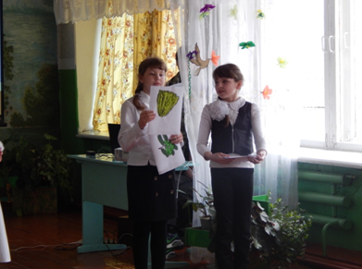
Была проведена акция «Акция «Брось сигарету - возьми конфету». Взрослое население меняло сигареты на конфеты.

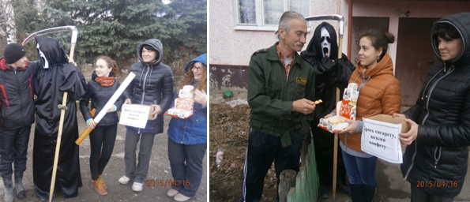

Передучащиеся выступили инспектор по делам несовершеннолетних Гафурова Э.И., врач-нарколог Мусеева С.М. На беседе присутствовали представитель отдела образования Лобанова Е.Н. и ведущий специалист КПДН Микеева С.В . Особое внимание они обратили на последствия употреблении наркотических веществ несовершеннолетними. Назвали причины алкоголизма и наркомании, предупредили об административной и уголовной ответственности за распитие спиртных напитков, курение в общественных местах, распространение наркотиков. Ребята с большим удовольствием слушали выступающих, задавали вопросы и получали на них исчерпывающие ответы.

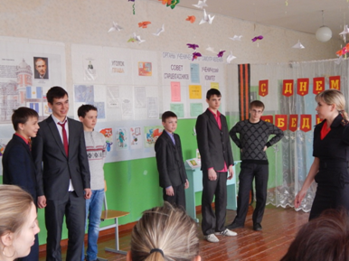

Врачом-наркологом Мусеевой С.М. в 11 классе было проведено тестирование на предмет употребления наркотических и психотропных веществ. Тестирование прошли 7 учащихся . Все результаты отрицательные.

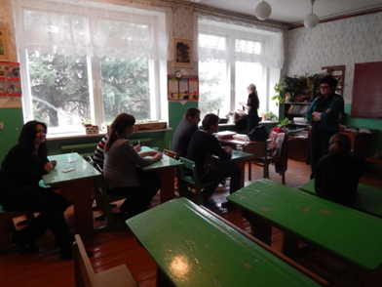

Детский сад «Ягодка» также принимал участие в этом мероприятии.
День профилактики начался, как и положено с зарядки. На зарядку были приглашены сказочные герои (школьники) во главе с Нептуном( директор СДК Савина О.А.), который загадывал детям загадки, просил дать оценку тем или иным поступкам , которые совершали в своих сказках Колобок, Чебурашка, Кощей Бессмертный и др.
Зарядку делали дети от 2 до 7 лет и сотрудники ДОУ.
Далее с детьми 4-7 летнего возраста воспитатель Киселева О.А. провела беседу «Что такое хорошо и что такое плохо?». Дети изучали правила поведения в общественных местах, на дороге и т.д. Поговорили о пожарной безопасности, о вреде курения…
В этот же день прошла встреча с библиотекарем Назаровой З.П., которая рассказала детям о войне, о бедствиях которые принесла война, о книгах посвященных ВОВ.
Кульминацией дня стала сюжетно-ролевая игра «Больница». Дети еще раз, но уже в игровой форме, вспомнили правила поведения в очереди к врачу( не шуметь, не толкаться , уступать дорогу и место старшим и т.д). Учились оказывать первую помощь пострадавшим( накладывали повязки, пластырь, лед и тд…)

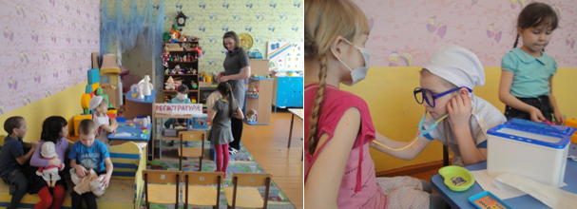
17 апреля в Пилюгинской начальной школе прошел Единый день профилактики правонарушений и безнадзорности среди несовершеннолетних. В школу были приглашены фельдшер ФАПаС,Г.Иванова, заведующая клубом Н.П.Пронина, родители учащихся, глава села Ю.В.Ермолаев. Светлана Геннадьевна провела беседу с учащимися 1 -2 классов и дошкольниками на тему «Гигиена — залог здоровья». 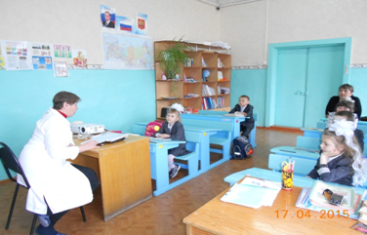
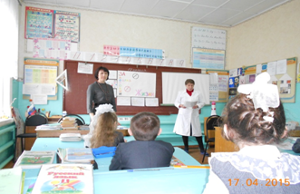
Нина Павловна оформила книжную выставку «Не вступите в ад». Учитель начальных классов Нина Александровна готовила с детьми выставку рисунков по теме профилактика правонарушений и безнадзорности ( Почему ты один без взрослых?; В 22.00 детям пора домой; Я выбираю здоровый образ жизни и т. д.). Затем совместно с родителями, учащимися и приглашенными Нина Александровна провела в спортзале спортивное мероприятие «Мой выбор — здоровье». Ребята разделились на 2 команды, было приветствие. На первом туре «Интеллектуально-спортивный брейнг-ринг» каждая команда по очереди отвечала на вопросы, на втором туре «спортивный марафон» с ребятами провели эстафеты. Третий тур «Конкурс загадок».
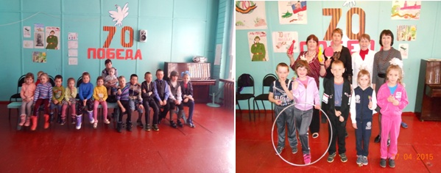

В заключении все вместе и родители, и приглашенные, и учащиеся с классным руководителем просмотрели кинофильм «Влияние алкоголя, никотина и наркотиков на развитие человека».
На этом мероприятии учащиеся и дошкольники многое узнали о вреде алкоголя, никотина и наркотиков на развитие человека, закрепили свои знания о гигиене, получили много положительных эмоций.
В мероприятиях были задействованы все учащиеся школы и детского сада, родители. Общий охват составил 20 человек.
Работа в данном направлении ведётся постоянно и будет продолжаться совместно со всеми органами системы профилактики.

В рамках единого дня профилактики правонарушений представители органов профилактики безнадзорности ,опеки, комиссии по делам несовершеннолетних, социальной защиты принимали участие в профилактическом рейде, посетили 4 семьи ,находящиеся в социально опасном положении, 7 замещающих семей. При посещении с родителями проводились беседы о последствиях вредных привычек, о здоровом образе жизни. Был распространён раздаточный информационный материал о мерах социальной поддержки семей и детей.
Была организована работа выездной мобильной социальной службы в МО «Анненковское сельское поселение». В здании администрации поселения была организована встреча с общественностью, гражданами пожилого возраста 17 человек. В соответствии с рекомендациями Министерства здравоохранения и социального развития Ульяновской области был накрыт благотворительный стол «Пасхальные дары». Специалисты социальной защиты населения организовали чаепитие. В течении всего дня посетители могли угоститься куличами, пирогами, пасхальными яйцами и другими угощениями.
Состоялся прием граждан по вопросам оказания мер социальной поддержки различным категориям граждан:
-ежемесячное пособие на ребенка 3 чел.;
-ежемесячная выплата многодетным4 чел;
-ежемесячная денежная компенсация на ЖКУ 8 чел.;
-субсидии и компенсации на оплату ЖКУ 3 чел.;
-именной капитал «Семья» 4 чел.;
-технические средства реабилитации 3 чел.;
-социальная стипендия-2 чел.
Оформление индивидуальной программы-3 чел

Организована «горячая линия» для населения по мерам социальной поддержки — дано 32 консультации.

Особое внимание уделено вопросу правил реализации алкогольной продукции и продажи алкогольной продукции несовершеннолетним. Также в целях профилактики нарушений на потребительском рынке были розданы стикеры «Есть 18? Подтверди!».
Завершился «Единый день профилактики» работой подразделений ОМВД – отдела ГИБДД,оперативных групп, представителей служб УФСИН,ФМС. Проведены рейды по соблюдению мер безопасности дорожного движения, по контролю за поднадзорными гражданами с участием народных дружинников.

Приложение: информация об итогах «Единого дня профилактики» – 2 л.

Заместитель Главы администрации
МО «Цильнинский район»,начальник
управления правового обеспечения Т.И.Ермолаева
Информация об итогах проведения «Единого дня профилактики»
на территории Цильнинского района 17.04.2015
№ | Наименование мероприятия |  | ИТОГО
- Силы и средства задействованные в проведении «Единого дня профилактики»
1.1. | Задействовано лиц/транспорта в том числе: |  | 37/6
1.1.1. | сотрудников администрации (КПДН, образования, библиотечная и клубная система, спорт, и др.сотрудников администрации) |  | 15
1.1.2. | сотрудников УМВД |  | 12
1.1.3. | сотрудников УФСИН |  | 1
1.1.4. | сотрудников УФМС |  | 1
1.1.5. | сотрудников УФСКН
1.1.6. | сотрудников УФНС (если участвовали)
1.1.7. | сотрудники прокуратуры
1.1.8. | Сотрудники ОСП (судебные приставы)
1.1.9 | Членов добровольных дружин |  | 8
- Результативность «Единого дня профилактики»
2.1. |  | проверено объектов в том числе: | 41
2.1.2. |  | притонов | -
2.1.3. |  | проверено подвалов и чердаков | 11
2.1.4. |  | проверено единиц автотранспорта | 15
2.1.5. |  | проверено объектов торговли | 9
2.1.6. |  | проверено объектов хранения ТМЦ | 6
2.1.7. |  | Посещено образовательных организаций (школы, университеты техникумы) | 2
2.1.8. |  | Мероприятий в образовательных организациях | 19
2.1.9. |  | Количество родителей присутствующих на собраниях в образовательных организациях | 37
2.1.10. |  | Охват учащихся в образовательных организациях | 63
2.1.11. |  | Роздано тематических листовок и брошюр в образовательных организациях | 23
2.1.12. |  | Посещено библиотек и домов культуры | 3
2.1.13. |  | Роздано тематических листовок и брошюр в библиотеках и домах культуры | -
2.1.14. |  | Охвачено человек при проведении мероприятий в библиотеках и домах культуры | 48
2.1.15. |  | Проверено мест скопления молодёжи | 4
2.1.16. |  | Посещено домов на предмет соответствия нормам пожарной безопасности | 14
2.1.17. |  | Родители, присутствующие на собраниях в образовательных организациях | 37
2.1.18. |  | Проверено лиц всего, в том числе: | 41
2.1.19. |  | ранее судимых | 10
2.1.20. |  | осужденных без лишения свободы | -
2.1.21. |  | несовершеннолетних, состоящих на профилактическом учете в ПДН | 4
2.1.22. |  | семей несовершеннолетних, состоящих на профилактическом учете в КПДН | 5
2.1.23. |  | иностранных граждан и лиц без гражданства | 5
2.1.24. |  | квартир с массовой регистрацией иностранных граждан | -
2.1.25. |  | Др. лица | 17
- Итоги «Единого дня профилактики»
3. | Привлечено к административной ответственности, в том числе: |  | 10
3.1. | нарушение правил торговли |  | 1
3.1.1 | употребление спиртных напитков |  | 2
3.1.2. | мелкое хулиганство |  | 0
3.1.3. | нарушение паспортно-визового режима |  | 1
3.1.4. | нарушение правил дорожного движения |  | 6
3.1.5. | нарушение КоАП Ульяновской области |  | 0
3.1.6. | Неисполнение родителями или иными законными представителями несовершеннолетних обязанностей по содержанию и воспитанию несовершеннолетних |  | 0
3.2. | Проведено бесед всего, в том числе: |  | 19
3.2.1. | с ранее судимыми |  | 10
3.2.2. | с осужденными без лишения свободы |  | -
3.2.3. | с несовершеннолетними, состоящими на профилактическом учете в ПДН |  | 4
3.2.4. | с семьями несовершеннолетних, состоящих на профилактическом учете в КПДН |  | 5
3.2.5. | с лицами, имеющими задолженность по оплате жилищно-коммунальных услуг |  | -
3.2.6. | с лицами, уклоняющимися от уплаты алиментов |  | -
3.3. | Сходов граждан: |  | 2
3.4. | Принято граждан на личном приеме. |  | 26
4. | Установлено, в том числе:
4.1. | лиц, скрывавшихся от суда и следствия, от контроля уголовно-исполнительной инспекции |  | -
4.2. | несовершеннолетних, самовольно ушедших из дома или мест пребывания |  | -
4.3. | нарушителей административного надзора |  | -
5. | Размещено информации в СМИ, в том числе: |  | 2
5.1. | Интернет сайтах |  | 1
5.1.1. | телеканалах |  | 0
5.1.2. | радио |  | 0
Заместитель Главы администрации Т.И.Ермолаева

